Муниципальное бюджетное дошкольное образовательное учреждение
«Детский сад №50 «Незабудка»

Экологический проект

«Удивительный мир насекомых».

Воспитатель: Антипенкова А.В.
группа «Чебурашка»

2021 г.

Описание материала: Проект для детей 5 – 6 лет по теме «Удивительный мир

насекомых». Этот проект направлен на систематизацию знаний детей о пользе и вреде

насекомых, развитию поисковой деятельности, решение задач бережного отношения к

природе.

Проект «Удивительный мир насекомых».
Продолжительность проекта: 2 недели (с 20 августа – 01 сентября 2021)

Участники проекта:
- дети старшей группы «Чебурашка»;
- воспитатель: Антипенкова А.В.

Актуальность проблемы: Во время прогулки дети наблюдали за насекомыми. В ходе

наблюдения, было выявлено, что реакция у детей на насекомых была неоднозначная.

Часть детей выражали радость и интерес, другие – пугались, третьи - предлагали

уничтожить насекомых. В ходе диалога выяснилось, что знаний дошкольников о

насекомых недостаточно. Отсюда возникла проблема: «Нужны ли насекомые? Пользу

или вред они приносят?»

Цель проекта: расширить представления детей о мире насекомых.

Задачи:
- развивать познавательный интерес к миру насекомых, поощрять любознательность

и исследовательскую деятельность о жизни насекомых, их строении, способах

передвижения;

- содействовать активизации совместной деятельности со сверстниками, педагогами;

- развивать творческие способности в продуктивных видах деятельности;

- воспитывать бережное, экологически грамотное отношение к природе;

Ожидаемые результаты:

- дети должны владеть обобщающим понятием «Насекомые», знать и называть

насекомых (бабочка, муравей, жук, пчела, кузнечик);

- иметь простейшие представления о некоторых особенностях внешнего вида (форма

тела, шесть пар ног, наличие крыльев), способах передвижения (прыгает, летает, бегает,

плавает), издаваемых звуках (жужжит, стрекочет), где и как зимуют насекомые;

- знать о пользе, которую приносят насекомые людям и растениям;

- знать о вреде, которую приносят насекомые людям, животным, растениям (мухи,

тараканы, слепни, домашние муравьи, блохи, вши и др.).

Основные направления реализации проекта по образовательным областям:

Познавательное развитие.
- наблюдение за насекомыми в природе окружающего мира;
- поисковая работа по подбору иллюстративного материала по теме «Насекомые»;

- рассматривание иллюстраций, фотографий с изображением насекомых;

- просмотр мультфильмов «Пчёлка Майя», «Муха цокотуха»;

- дидактические и настольно печатные игры по теме «Насекомые»: «Разрезные

картинки», «Вредный – полезный», «Четвертый – лишний», «Найди отличия».

Социально-коммуникативное развитие.

- ситуативная беседа по теме;

- устные сообщения детей о насекомых;

- отгадывание загадок;

- объяснение крылатых выражений типа: «Какая муха тебя укусила?», «Тружусь как

пчела», «Сделать из мухи слона».

- Творческие игры с игрушками и муляжами насекомыми;

- Игры по сюжетам мультфильмов «Пчелка Майя» (с использованием игрушек главных

персонажей мультсериалов).

Художественно-эстетическое развитие.

- Рисование нетрадиционным способом: «Бабочка»;

- Лепка на плоскости «Паучок»;

- Аппликация: «Пчелка Майя»;

- Аппликация: «Стрекоза»;

- Аппликация: «Майский жук»;

- Аппликация: «Божья коровка»;

- Конструирование: «Насекомые из счетных палочек и треугольников».

Речевое развитие.

- Беседа по теме, о вреде и пользе насекомых.

- К.Чуковского «Муха-цокотуха», «Тараканище», В.Степанова «Стрекоза», Г. Х.

Андерсен «Дюймовочка», А. Бианки «Как муравьишка домой спешил», «Пчёлки на

разведках»; басня И. Крылова «Стрекоза и муравей».

Физическое развитие.

- Подвижные игры «Стрекоза», «Кузнечик».

Безопасность.

Беседы: «Правила поведения на природе: в лесу, в поле…», «Почему нужно беречь

природу», «Как уберечься от опасных насекомых», «Об укусах и первой помощи».

Результаты реализации проекта:

- сформированы представления о разнообразии мира насекомых, о вреде и пользе

насекомых, о некоторых особенностях строения тела в связи с их жизнью в воде, в

воздухе, в земле, способах их передвижения (плавает, ползает, летает).

- отработаны первоначальные навыки экологически грамотного поведения в природе.

Конспект занятия «Насекомые».
Задачи:
1. Обобщить и систематизировать знания детей о насекомых.
2. Рассказать о пользе, дать знание об образе жизни насекомых и их необходимости.
3. Развить познавательный интерес к насекомым.
Материал:
Картинки, фотографии с изображением насекомых.
Предварительная работа:
Рассматривать картинки, фото, иллюстрации в книгах на тему «насекомые», наблюдать за насекомыми на прогулке (бабочки, муравьи, жуки, читать энциклопедию «насекомые», В. Бианки «Как муравей домой спешил», чтение стихов, загадок, рисование насекомых, изготовление аппликации на тему « стрекоза», лепка насекомых.
-Ребята, скажите, какое сейчас время года?
-Лето.
-Хорошо в жаркий, солнечный день отдохнуть в лесу, на поляне. Я предлагаю отправиться туда. Закройте глаза.
Звучит фонограмма «Голоса леса».
Мы шагаем друг за другом
Лесом и зеленым лугом
Крылья пестрые мелькают,
В поле бабочки летают.
Вот мы и на поляне. Сколько вокруг бабочек, стрекоз, жучков и паучков.
-Как их всех назвать?
-Насекомые.
-Я сейчас загадаю загадку, а вы отгадайте!
Не зверь, не птица, а нос, как спица?
-Комар.
Воспитатель показывает картинку. Звонко пищат тощие длинноногие комары. Особенно их много около воды. Точно легкое облачко носятся в воздухе – вверх, то вниз. А вот комар прилетел и сел на руку.
- Ах, ты негодник. Зачем ты живешь на свете? Ответы детей.
-Ребята, личинка комара- красный мотыль. Им питается молодь рыб и на него удят рыбу. Рыбок в аквариуме тоже кормят мотылем. Оказывается комары не зря живут на свете. Людям в борьбе с комарами помогают животные. Самые известные охотники на комаров- лягушки и жабы. Не прочь закусить комариком и птицы: трясогузки, синицы, воробьи. Есть враги у комаров и среди насекомых. Самый грозный из них- стрекоза. Народные приметы: Комары и мошки столбом – к хорошей погоде.
Если много комаров – готовь короб для ягод.
-Посмотри, скорее, Вовка,
Это маленький жучок!
Красненький кружочек,
Много черных точек. Крылья раскрывает,
В небо улетает.
- Божья коровка.
- Божья коровка – маленький, с горошинку жучок. Он охотится за тлёй – Маленькими, но очень вредными насекомыми (показать картинку). Они сосут сок из листьев яблонь и груш. Много бы попортила тля деревьев, если бы божия коровка не уничтожала ее.
Как защищается божия коровка от врагов?
Если божью коровку посадить на ладошку, то она оставит желтое, неприятно пахнущее вещество. Так божья коровка пытается защититься от своих врагов. А яркая окраска предупреждает птиц: «Не тронь меня, я не вкусная! »
Мы, ребята, должны бережно относиться к этому жучку, так как он помогает нам сохранить урожаи на полях, в садах, в огородах.
- Муравей – трудяга редкий,
Все в лесу об этом знают,
Целый день таскают ветки,
Труд он очень уважает! (показать картинку)
-Муравьи, живущие в лесу, оберегают здоровье наших лесов, уничтожают вредных для леса насекомых.
-Ребята, как называется дом муравья?
- Муравейник.
- Правильно! Если муравейник повредить, то насекомые починят его через два-три дня. Но если пойдет дождик, то муравейник промокнет, а это смертельно для всей муравьиной семьи.
Муравьи очень часто спасают лес от пожаров. Не потушенную спичку или окурок, брошенные возле муравейника, муравьи очень быстро гасят, разумеется, если еще не успела разгореться сухая трава или лесная подстилка. Но большой огонь муравьи потушить не смогут.
- Домовитая хозяйка
Пролетает над лужайкой,
Похлопочет над цветком,
И он поделится медком .
Кто это?
- Пчела.
- Чем полезны пчелы?
- Пчелы собирают мед, опыляют цветы.
- Ребята, а Вы знаете, как называется дом, в котором живут пчелы?
- Улей.
- А что случится с насекомым после того, как оно ужалит?
- Ужалив, пчела гибнет.
Физкультминутка
Прилетела к нам вчера
Полосатая пчела, (бегут по кругу, машут крыльями)
А за нею шмиль-шмилек
И веселый мотылек
Два жука и стрекоза, (круг из пальчиков подносится к глазам)
Как фонарики глаза
Пожужжали, полетали, (помахали руками, присели)
От усталости упали.

- Спал цветок и вдруг проснулся
Больше спать не захотел
Шевельнулся, встрепенулся,
Взвился вверх и улетел
- Бабочка (показать картинку)
- Бабочки бывают разного рода цвета, размера, с разной формой крыльев. Но прежде чем стать такой красавицей, она была гусеницей (показать картинку).
Волосата, зелена
В листьях прячется она
Хоть и много ножек,
Обижать не может.
Пройдет некоторое время, и гусеница станет куколкой, из которой появиться бабочка.
- Ребята, как Вы думаете, куда осенью деваются бабочки? Ответы детей.
- Большинство бабочек гибнет с первыми холодами. Некоторые забираются в щели деревьев, домов, заборов, - там и перезимовывают.
Не стоит ловить бабочек, лучше наблюдать за ними и любоваться красотой издали.
- Каких жуков Вы знаете? Ответы детей.
- Сколько лапок у жука?
Насчитал я шесть пока,
Глаз и усиков по паре, Род с огромными зубцами,
А еще на спинке,
Есть крылья и «надкрылки».
Жуки бывают маленькие и большие, усатые, рогатые, разноцветные (показать картинки с изображением жуков).
Жуки приносят много пользы, уничтожая вредителей на полях и огородах.
- А Вы знаете, какие жуки носят название месяца, в котором они появились?
- Майский жук.
- А каких насекомых еще Вы знаете? Ответы детей.
- Что общего у этих насекомых? Ответы детей
- А сколько ног у насекомых? (у насекомых – 6, у паука- 8)
-Как Вы думаете, что будет, если уничтожить всех насекомых? (никто не будет опылять растения, если этого не делать, то не будет и самих растений). Ребята, не обижайте насекомых, не трогайте их, они часть природы.

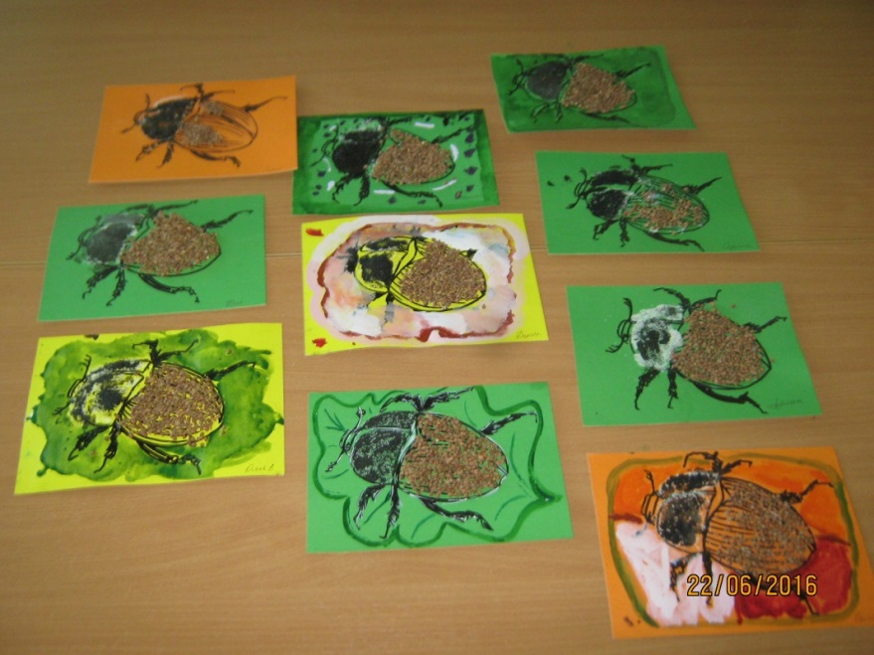
Лепка: «Паучок».
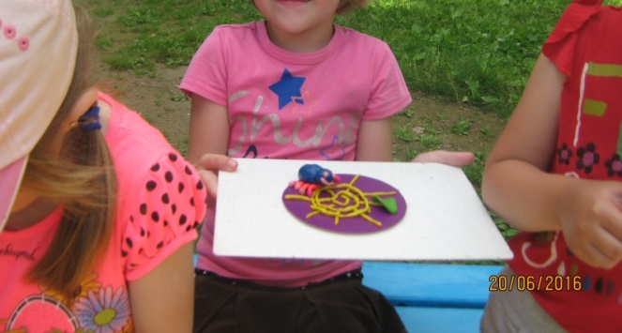

Рисуем бабочек, используя нестандартные приемы рисования.

Аппликация: «Пчелка».

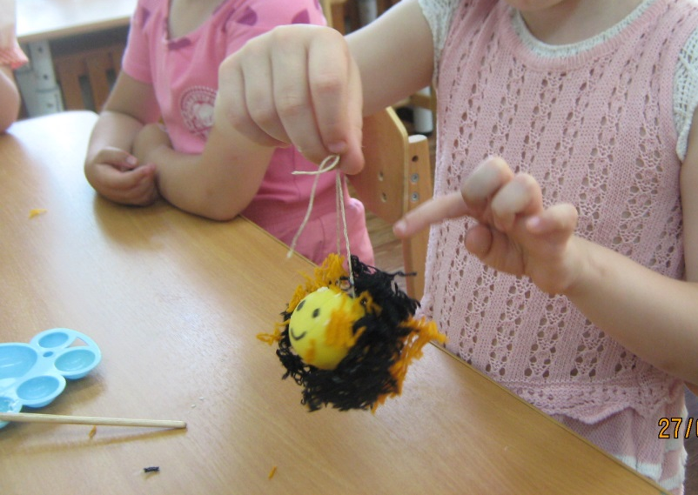

Придумываем насекомых из счетных палочек и треугольникоов.
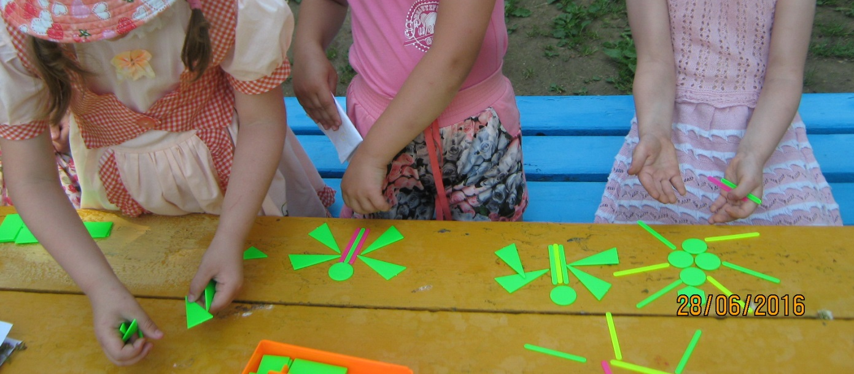

Аппликация: «Стрекоза».

